

INFORME PROYECTO DE TÍTULO 2026

Integrantes:
Constanza Lincopil
Danae Covarrubia
Gabriel Zepeda
Francisca León

Contexto del proyecto
Nuestro proyecto tiene como propósito desarrollar una solución orientada a la gestión de servicios para el hogar, dirigida a personas entre 25 y 65 años o más. Su finalidad es simplificar y optimizar diferentes procesos asociados a las tareas domésticas, mediante una plataforma que permita acceder de forma organizada y eficiente a distintos servicios destinados al hogar.

Descripción del problema u oportunidad
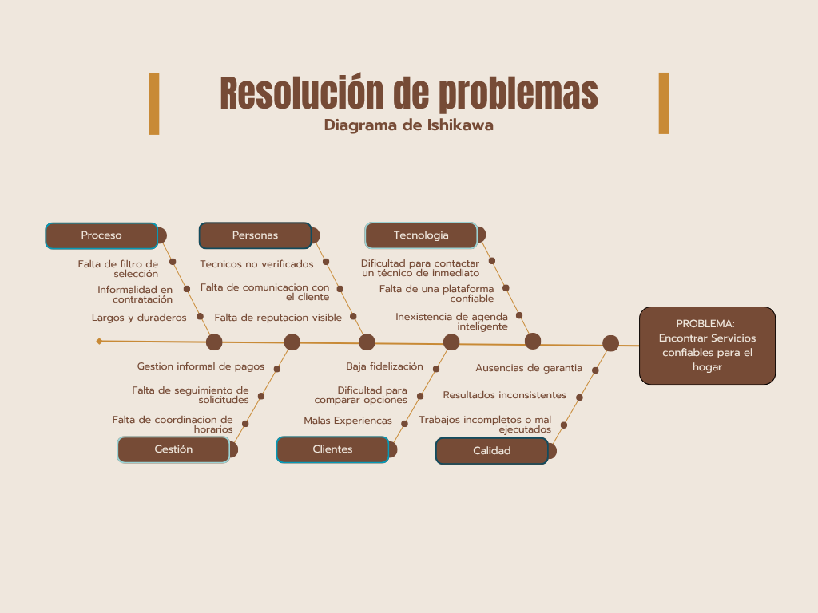
[Diagrama de Ishikawa: ]

Problemática
Actualmente, muchas personas presentan dificultades para encontrar servicios confiables para el hogar, como gasfíter, limpieza, electricidad, entre otros. Generalmente, estos servicios se buscan a través de recomendaciones, redes sociales o anuncios poco verificados, lo que genera incertidumbre sobre la calidad, seguridad y confiabilidad del trabajo realizado.

Causas
- Falta de páginas que agrupan servicios del hogar
- Poca información sobre la experiencia o reputación de los técnicos
- Dependencia de recomendaciones o contacto personales

Efectos
- Pérdida de tiempo en la búsqueda del servicio requerido
- Riesgo de contratar personal de baja calidad o no confiable
- Falta de seguridad y confianza por parte de usuarios al contratar dicho servicio

Oportunidad
Ante esta problemática, nos da la oportunidad de desarrollar una solución que nos permite agrupar distintos servicios para el hogar en una sola plataforma, facilitando la búsqueda de técnicos confiables y mejorando la experiencia de los usuarios al momento de contratar los servicios que ofrecemos.

Descripción de la situación inicial del cliente
Este diagrama general de la situación inicial es para comprender la ineficiencias de forma actual para la contratación de los servicios, donde se visualiza los puntos de decisión y los riesgos.

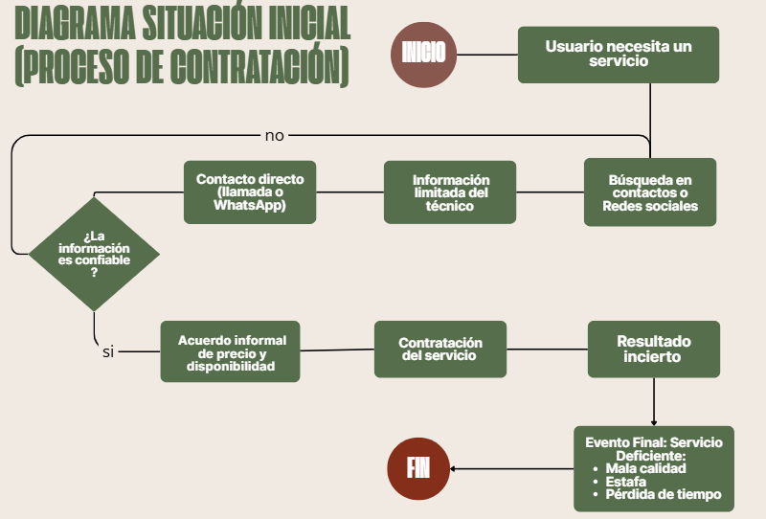

Como se puede observar en el flujo, la falta de una plataforma obliga al cliente a un ciclo de búsqueda repetitivos (pérdida de tiempo) y lo expone a resultados deficientes como estafas, mala calidad, debido a la falta de trazabilidad de conseguir el contacto de forma informal.

Objetivo general
El objetivo es desarrollar una plataforma digital que permita a los usuarios encontrar y contratar servicios para el hogar de manera confiable, segura y eficiente, centralizando en un solo lugar los perfiles con la información de los técnicos, sus servicios ofrecidos y un sistema de reputación basada en la experiencia de usuarios.

Objetivo específico
- En este proyecto se diseñará e implementará una plataforma web que agrupe diferentes servicios para el hogar (gasfitería, electricidad, limpieza, entre otros), permitiendo que según sus necesidades los usuarios encuentren lo que buscan de forma eficiente con los perfiles de los técnicos disponibles cerca de su ubicación.

- En la plataforma web se implementarán perfiles detallados de los técnicos que incluya su experiencia y valorización, permitiendo a los usuarios a tomar decisiones informadas al momento de contratar el servicio.

- Se incorporará un sistema de evaluación y comentarios que permita a los usuarios calificar los servicios recibidos, aumentando la seguridad y transparencia en cada contratación.

Alcance del proyecto
El alcance de este proyecto tiene el propósito de desarrollo de una plataforma web enfocada a la gestión de servicios para el hogar, dirigida a personas entre 25 y 65 años o más que requieran contratar técnicos y servicios para realizar diferentes tareas domésticas, como gasfitería, electricidad, limpieza u otros servicios similares.

Actualmente existen plataformas que ofrecen servicios para el hogar y permite solicitar distintos servicios mediante esta. Sin embargo, estas plataformas presentan limitaciones en cuanto a la información disponible sobre los técnicos que contratan sus servicios, lo que genera desconfianza en los usuarios.

En vista de las necesidades que se enfrenta, buscamos una solución para que el proyecto nos permita agrupar distintos servicios para el hogar en una sola plataforma, facilitando la búsqueda de técnicos y mejorando la experiencia de contratación. A diferencia de otras plataformas existentes, la solución propuesta incorporará perfiles detallados de los técnicos, donde los usuarios podrán visualizar información relevante.

La plataforma permitirá a los usuarios registrarse, buscar servicios según su necesidad, revisar los perfiles de los técnicos disponibles, cerca de su ubicación y evaluar los servicios recibidos. De esta manera, se busca mejorar la confianza, transparencia y seguridad al momento de contratar servicios para el hogar.

Entregables del proyecto
- Documento de planificación y definición del proyecto.
- Diseño de la arquitectura de la solución
- Desarrollo de una plataforma web funcional para la búsqueda de servicios del hogar.
- Base de datos para almacenar información de usuarios, técnicos y servicios.
- Documento final con la descripción técnica del sistema desarrollado.

Supuestos
- Los usuarios contarán con acceso a internet para utilizar la plataforma.
- los técnicos estarán dispuestos a registrarse en la plataforma para ofrecer sus servicios.
- La aplicación será alojada en una infraestructura basada en tecnologías cloud.

Restricciones
- El tiempo de desarrollo estará limitado al periodo académico del semestre.
- La solución se desarrollará como un prototipo funcional con las funcionalidades principales.

Conceptualización
Descripción completa de la solución:
El propósito del proyecto es crear un ecosistema digital que optimice la contratación de servicios domésticos, reduciendo la barrera entre técnico y usuario, con un ecosistema parecido al de compra y venta de tiendas online, donde el servicio a realizar tiene un precio ya establecido y unos límites definidos por el trabajador, y el usuario puede pagar por estos servicios a través de la página sin la necesidad de hablar directamente con el trabajador (en dados casos podría tener que llenar un formulario)
Valor agregado:
Para el Técnico: Mayor visibilidad, digitalización de agenda y una gestión de cobros automatizada
Para el Cliente: Estandarización de precios, validación social del técnico (las revews), garantía proporcionada por la plataforma y la inmediatez de encontrar rápidamente el servicio que busca
Atributos de calidad:
Integridad y Seguridad en las transacciones: El sistema debe validar el reparto de fondos que van al trabajador y a la plataforma de manera automática, y en caso de fallo debe anular el pago y no concretar la cita mostrando un mensaje de error, también debe implementar protocolos de autentificación para que los datos que el usuario ingresa a la plataforma no sean interceptados
Confidencialidad y Precisión: El servicio ofrecido por el técnico aclara de forma visible para el usuario que incluye y que no incluye. Por el lado del usuario, las reseñas a técnicos deben ser verificadas, por lo cual solo se podrán evaluar técnicos ya contratados y cuya cita ya haya ocurrido
Oportunidad: El servicio destaca por su inmediatez, reflejando la disponibilidad del técnico en tiempo real con algoritmos de concurrencia para evitar que dos usuarios paguen por la misma hora
Definicion de metodologia:
La metodología que emplearemos para la realización de nuestro proyecto es el Scrum ya que esta nos ofrece una retroalimentación constante y una gestión práctica para proyectos con la complejidad de este, también nos permite enfocar el desarrollo desde las perspectivas de los 2 usuarios (técnico y cliente) manteniendo un desarrollo en donde los errores que puedan surgir se detectan rápidamente entre cada Sprint
El patrón de diseño que adoptaremos será el MVC (Modelo vista controlador) para separar la interfaz de usuario con la lógica de la aplicación web, permitiendo un mejor mantenimiento y escalabilidad en el código
Documentación asociada:
La documentación asociada consiste en el informe del proyecto, usaremos Trello para manejar el backlog del proyecto, GitHub para realizar la integración continua de los avances y el control de versiones, El Diagrama de árbol de oportunidades utilizado para identificar las necesidades específicas del proyecto y para el levantamiento del servicio utilizaremos Render para el frontend y Firebase para el backend

Planificación
Este apartado establece la hoja de ruta predictiva y la estructura de trabajo que el equipo seguirá durante el ciclo de vida del desarrollo.

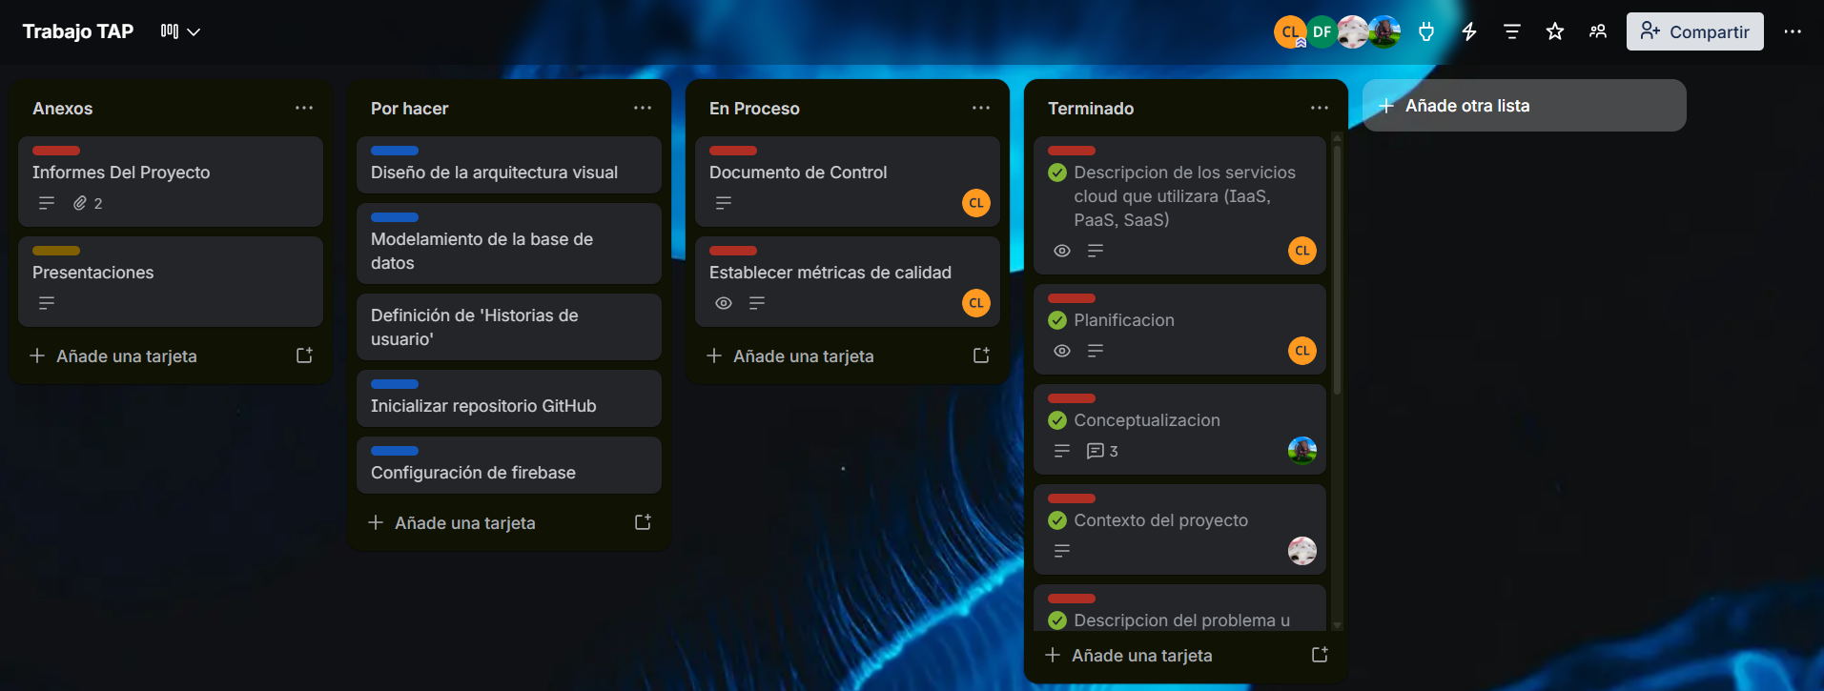
Metodología de Trabajo: Usaremos un enfoque basado en Kanban, usando principalmente Trello para la planificación de las tareas, las cuales pasan por columnas de “Por hacer”, “En proceso” y “Terminado” y metodología scrum.

CARTA GANTT
Fase | Tareas y Actividades | Sem 1 | Sem 2 | Sem 3 | Sem 4 | Sem 5 | Sem 6
INICIO | Definir reglas y preparar entorno
 | Levantamiento de requerimientos (roles) | 🟦
 | Creación de repositorio (GitHub) e inicio | 🟦
 | Configuración de proyecto en Firebase | 🟦
DESARROLLO | Programación y conexión Cloud
 | Programación del Frontend (HTML/CSS/JS) |  | 🟧 | 🟧
 | Integración de Firebase Auth (Registro/Login) |  |  | 🟧
 | Diseño y conexión BD Firestore (Perfiles/Servicios) |  |  | 🟧 | 🟧
 | Lógica de vistas separadas según usuario |  |  |  | 🟧
FINAL | Aseguramiento de calidad y publicación
 | Pruebas de calidad (QA y roles) |  |  |  |  | 🟩
 | Despliegue del Frontend en Render (PaaS) |  |  |  |  | 🟩
 | Redacción de manual e informe técnico |  |  |  |  | 🟩 | 🟩

Asignación de Roles y Responsabilidades
Des. Frontend | Des. Backend | QA & Deploy
Constanza Lincopil | Danae Covarrubia  Francisca León | Gabriel Zepeda

*La definición de roles es sugerencia, cada integrante del grupo puede ser asignado en diferentes tareas si así se necesita.

Determinación de tecnologías
Para el desarrollo y el despliegue de la Aplicación Web, seleccionamos un conjunto de herramientas y servicios Cloud (PaaS y SaaS) que responden eficientemente a los requerimientos técnicos del sistema.

- Trello: Para la gestión del proyecto, se implementa como herramienta principal para la planificación del proyecto mediante la metodología visual Kanban.
- GitHub: Actuará como el repositorio central del código fuente. Así garantizamos la integridad del proyecto mediante el control de versiones, evitando la pérdida de información y permitiendo la integración de código de múltiples desarrolladores sin conflictos.
- HTML, CSS y JavaScript: Se utilizarán las tecnologías nativas de la web para construir las interfaces de usuario (Html para la estructura, Css para el diseño visual y JavaScript para la interactividad y conexión con la base de datos).
- FireBase (Backend y BD): Proveerá una arquitectura Serverless (sin Servidor) que ofrece servicios administrativos de autenticación de usuarios y una base de datos NoSQL en tiempo real. Esto reduce drásticamente el tiempo de configuración de servidores e infraestructura.
- Render: Se utilizará para asegurar que nuestra aplicación se encuentre desplegable, visible y accesible en internet de forma continua y segura (mediante certificados SSL gratuitos). Se conectará directamente a nuestro repositorio en Github para automatizar las actualizaciones.

Servicios Cloud (IaaS, PaaS, SaaS)
Para el desarrollo y despliegue de la Aplicación Web se ha optado por una arquitectura basada en servicios en la nube, absteniéndose del modelo IaaS. Administración de servidores virtuales desde cero requiere una inversión de tiempo y recursos que no se alinea con los plazos de entrega del proyecto. Por lo tanto, la estrategia se fundamenta en la adopción de modelos PaaS y SaaS.
Plataforma como Servicio
Se seleccionaron estos servicios administrados para alojar tanto el frontend como el backend de la aplicación:
- Tanto Render (para el despliegue del HTML - CSS - JS) como Firebase manejan el tráfico y el almacenamiento de forma automática. Si la demanda de la aplicación crece, los recursos en la nube se adaptan sin necesidad de intervención manual.
- Firebase permite que la aplicación consuma servicios de backend directamente desde el cliente. Esto elimina la necesidad de mantener un servidor tradicional encendido 24/7
- Render se integra directamente con el repositorio en la nube, permitiendo que cada actualización del código se refleje en producción de manera inmediata y automatizada.

Software como Servicio (SaaS): GitHub - Trello
Se implementarán estas soluciones listas para usar, accesibles íntegramente a través de internet, para la gestión del ciclo de vida del software.
- Al residir en la nube, todo el equipo de desarrollo puede acceder a los tableros Kanban (Trello) y al código fuente (GitHub) desde cualquier ubicación y dispositivo, facilitando el trabajo remoto y la sincronización en tiempo real.
- GitHub asegura que el código esté respaldado en servidores globales de alta seguridad, previniendo la pérdida de datos y manteniendo un historial completo de versiones.
La elección de esta combinación de tecnologías (Render, Firebase, GitHub y Trello) asegura la viabilidad total del proyecto bajo tres pilares fundamentales
- Factibilidad Técnica
- Factibilidad Operativa (Tiempo)
- Factibilidad Económica

Métricas de Calidad
Funcionalidad:
- El 99.9% de los datos de los usuarios y técnicos deben ser ingresados correctamente en la base de datos de FireBase
- Debe devolver al menos un 100% de coincidencia con las categorías seleccionadas (si seleccionó “Electricista” no debe aparecer “Limpieza”)

Seguridad:
- Asegura que el 100% de los formularios tengan validaciones de formatos
- Garantizar los datos de contacto del técnico solo solo se liberen tras una acción específica del usuario autenticado (ZeroLeaking)
- Comprobar que tras un cierre de sesión inesperado, la información crítica no se pierda ni se corrompa

Calidad:
- La interfaz principal desplegada en Render debe cargar en un tiempo inferior a 3 segundos (Largest Contentful Paint < 2.5s) para asegurar la retención del usuario
- Gracias a la arquitectura Serverless, se apunta a una disponibilidad del 99.5%

Usabilidad:
- 70% de los usuarios inicien el registro y logran completarlo sin abandonar la página
- 60s (time value) Cuánto tarda un usuario que entra a la web hasta que encuentre un técnico cerca de la ubicación
- > 30% de tasa de review de usuarios contratados que termina con una evaluación o comentario del cliente

Política de Privacidad y Protección a los datos
Para garantizar la confidencialidad y precisión de la plataforma, el proyecto implementará un ciclo de vida de datos basado en los siguientes pilares de seguridad:

- Principio de minimización - solo se capturan los datos estrictamente necesarios para la vinculación entre lo técnico y el cliente, como la ubicación para servicios cercanos y la experiencia profesional
- Acceso Restringido - Los datos críticos de contacto del técnico no serán públicos, solo se liberan tras la acción específica de un usuario autenticado y validado por firebase Auth
- Integridad en el Cierre de Sesión - El sistema garantizará que, ante cierres inesperados, la información sensible no sea interceptada ni quede expuesta en el cliente.
- Derecho al olvido y Retención - Una vez cumplida la finalidad del servicio (cita ejecutada y evaluada), los datos de disponibilidad se purgaran en la base de datos activa para optimizar el rendimiento de Firestore. En caso de que un usuario o técnico cierre su cuenta, se procederá a la eliminación o anonimización total de sus registros personales

